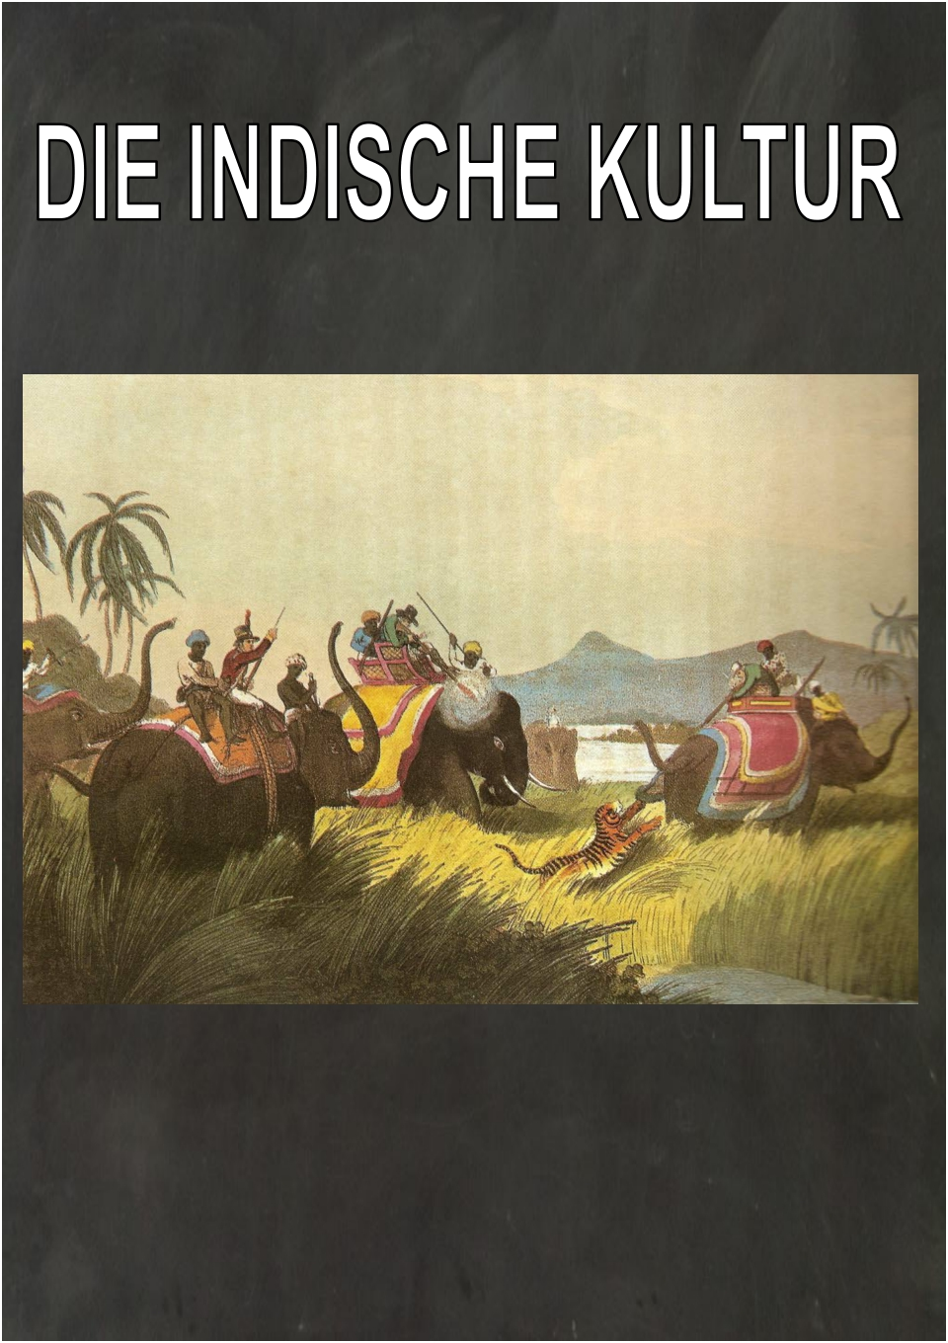

DIE INDISCHE KULTUR

Im Fünfstromland liessen sich um 4000 v. Chr. die ersten Ackerbauer
nieder. Aus diesen entwickelte sich die Kultur an den grossen Flüssen
Indus und Ganges.

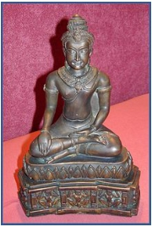
Der indische Boden war reich und fruchtbar. Sehr oft traten jedoch die
Flüsse über die Ufer und die Überschwemmungen zerstörten die Ernten.

Im 4. Jahrhundert v. Chr. entstand ein indisches Grossreich, in dem sich der Buddhismus und der Hinduismus entfalteten. Es zerfiel aber danach wieder in verschiedene Kleinstaaten.

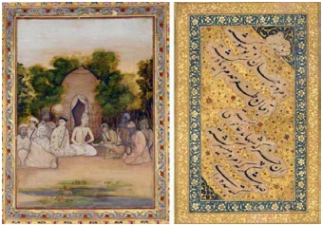
Erst im 4. Jh. n. Chr. wurde das Reich unter der Herrscherfamilie der Gupta wieder geeint und die Kunst und Literatur, aber auch Wissenschaft, Medizin und Mathematik erlebten eine Blütezeit. Bedeutende Dichter wurden an den prächtigen Königshof geholt. Die indische Literatur ist eine der ältesten der Welt.

Die reich dekorierten Paläste beherbergten den Raja, den königlichen Herrscher, der vom Militär gestützt wurde. Ebenfalls sehr mächtig waren die Brahmanen oder Priester. Das Volk war der absoluten Macht der Herrscher unterworfen.

Für die Inder gilt die Gupta-Periode als „goldenes Zeitalter“. Ihr Einfluss reichte bis nach Europa: Handel, Schachspiel, Märchen und Legenden kamen aus Indien zu uns. Doch dann musste das Reich verschiedene Angriffe der Hunnen über sich ergehen lassen und wurde immer wieder geteilt.

2

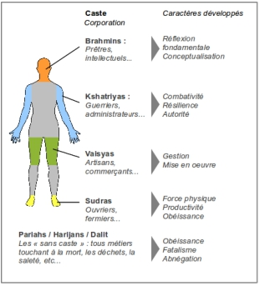

DIE INDISCHE KULTUR

Das Kastensystem in Indien

Die meisten Inder sind Hindus. Die Hindus glauben daran, dass jeder Mensch in eine bestimmte Gruppe, eine Kaste geboren wird. Es gibt vier Kasten:

Brahmanen = Priester, Gelehrte

Krieger, hohe Beamte,
Landbesitzer

Händler und Bauern

Knechte und Diener

Es gibt auch Menschen, die zu keiner Kaste gehören: die Paria. Sie sind
entweder Bettler oder so arm, dass sie die schmutzigsten Arbeiten
verrichten müssen. Sie müssen den Leuten aus dem Weg gehen und
dürfen nicht berührt werden.

Menschen aus unterschiedlichen Kasten dürfen einander nicht heiraten und können die Kaste auch nicht wechseln. Man kann erst nach dem Tod in eine höhere Kaste aufsteigen, wenn man noch einmal geboren wird. Nur wer viele gute Taten begangen hat, kann darauf hoffen, dass das nächste Leben besser wird. Wer jedoch ein schlechter Mensch war, kann zur Strafe als Tier oder als Pflanze wiedergeboren werden.

3

DIE INDISCHE KULTUR

Zeitstrahl zur indischen Geschichte

Trage die Jahreszahlen auf dem Zeitstrahl ein (1 Häuschen = 200 Jahre) und male die Kästchen mit der richtigen Farbe aus.

4000
v. Chr.
0

320
v. Chr.
1000
v. Chr. Lange Dürreperiode.

Gründung des Grossreiches.

0

Geburt Christi.

2500
v. Chr.

Die ersten Städte entstehen.

563
v. Chr.

Geburt von Buddha.

1600
v. Chr.
4000 Gruppen von Ackerbauern aus dem Iran
v. Chr. lassen sich im Tal des Indus nieder.

Die Indogermanen wandern allmählich
ins Fünfstromland ein.

4

DIE INDISCHE KULTUR

Die Schöpfung der Tiere
(ein indisches Märchen)

Napi war der Gehilfe der Sonne: Die
Sonne wärmte die Erde, während
Napi alle Arbeiten verrichtete, um
die Erde instand zu halten. Eines
Tages hatte Napi seine Arbeit
beendet und da er es nicht gewohnt
war, nichts zu tun, nahm er ein
Stück Lehm und begann zu
modellieren.

Er formte sämtliche Tiere der Erde, eins ums andere. Ziemlich
zufrieden mit seiner Arbeit, hauchte er jede Figur an, gab allen
einen Namen und wies ihnen einen Ort auf der Erde zu, wo sie
leben sollten.

Ein einziges kleines Lehmstück war übriggeblieben. Napi knetete noch
ein bisschen und formte eine weitere Figur, zu der er sagte: Dein Name
sei Mensch und du wirst bei den Wölfen wohnen.

Napi kehrte wieder an seine Arbeit zurück, doch eines Tages kamen die
Tiere und murrten: Das Bison konnte nicht in den Bergen leben, weil es
da zu steil war, die Ziegen wollten auf der grossen Wiese leben anstatt
im Wasser, dem Tiger passte die Nähe des Meeres nicht und so ging es
weiter bis zuletzt.

Da gab Napi ihnen neue Wohnräume und diesmal waren alle
zufrieden. Alle – mit Ausnahme des Menschen, der noch immer überall
umherstreift, um einen Ort zu finden, an dem es ihm gefällt.

5

